Экологическая тропа МБОУ СОШ № 23 с.Новозаведенного Георгиевского района Ставропольского края

Разработчики:

учитель технологии
Туровская Марина Владимировна
учитель технологии
Козлова Галина Юрьевна

Актуальность создания учебной экологической тропы
В соответствии с законами развития
примитивный человек ждет от природы то,
что она ему даст.
Однако развитый человек должен знать,
что необходимо дать природе.
Лулле Вилма

Экологическая тропа – это место диалога человека с природой, средство пропаганды экологически грамотного поведения. Экологическая тропа – это мини-государство, которое имеет «границы», это территория, а не линия на маршруте. Как любое государство, имеет схему и историю создания. Она имеет:
- Начало и конец маршрута.
- Маршруты в различных вариантах.
- Станции – объекты показа и изучения.
- Различные зоны.
Исследования показывают, что дети школьного возраста, включая старшеклассников, проявляют заботу и бережное отношение лишь к тем объектам природы, о которых они имеют достаточно глубокие и разносторонние знания, в других случаях в их поведении проявляется нейтрально-безразличное, а часто и просто отрицательное отношение. В основе этого лежит феномен непонимания подростком, а затем и взрослым состава нарушения в своём поведении в окружающей природе.
Процесс создания и последующего использования учебной экологической тропы на территории и окрестностях школы силами самих школьников несёт в себе большой воспитательный и образовательный эффект:
- сам процесс оборудования тропы силами учащихся позволяет руководителям создавать разные ситуации, играющие важную роль в деле образования и воспитания школьников;
- оборудованная тропа помогает организовать учебно-воспитательную деятельность учителей и учащихся;
- она несет информацию для тех посетителей, которые проходят по ней самостоятельно, без экскурсоводов;
- ее использование настолько многогранно, что она становится своеобразным учебным кабинетом в природе.
Оборудование и использование тропы позволит раскрыть детям свои творческие возможности, сочетать умственный и физический труд по изучению, оценке состояния, охране и улучшению окружающей природной среды, что, в свою очередь, даст возможность применить знания детей из школьного курса. Самостоятельная исследовательская работа укрепляет взаимосвязь интеллектуального и эмоционального начал в школьниках. В итоге рождается важнейшее свойство личности - убежденность в необходимости беречь природу, опираясь не только на знания, полученные из книг, но и на личный опыт.
Уход за тропой на протяжении всего года приучает детей к труду и бережному отношению к общему достоянию. Школьники учатся комплексно оценивать результаты труда, прогнозировать экологические следствия деятельности человека, в том числе своей и своих товарищей.

Паспорт на учебную экологическую тропу

Местонахождение: Пришкольный учебно-опытный участок МБОУ СОШ №23 с. Новозаведенного Георгиевского района Ставропольского края.
Находится на востоке Георгиевского района на левом берегу Кумы, на высоте 245 метров над уровнем моря. Географическое местоположение - 44˚ северной широты и 43˚ восточной долготы.
Описание участка: Участок ровный, глубина грунтовых вод весной 23м, летом 30 – 35м, почва суглинистая, рассыпчатая. Глубина пахотного слоя 25 – 30см.

Землепользователь: МБОУ СОШ №23 с. Новозаведенного Георгиевского района Ставропольского края

Назначение экологической тропы

Цель создания учебной экологической тропы заключается в обучении и воспитании посетителей.
Задачи экологической тропы:
1. Расширение у экскурсантов элементарных сведений об объектах, процессах и явлениях окружающей природы.
2. Научить видеть гармонию и красоту природы, замечать различные проявления антропогенного фактора, которые можно наблюдать в зоне маршрута тропы, и уметь комплексно оценивать эти результаты воздействия человека на окружающую среду.
3. Способствовать воспитанию экологической культуры поведения человека, как части общей культуры взаимоотношений людей друг с другом и отношения человека к природе.

Разработчики маршрута: учитель технологии Козлова Галина Юрьевна, учитель технологии Туровская Марина Владимировна.

Описание экскурсионных объектов
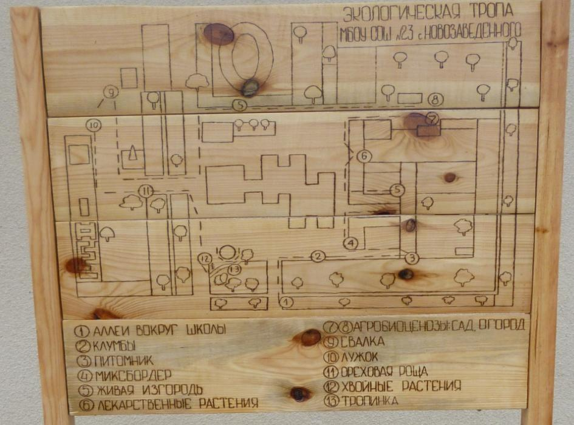
Первая станция - «Аллеи клёнов, каштанов, орехов»
Вся территория по периметру школы ограждена защитными рядовыми посадками крупногабаритных деревьев. Конечно, зеленые насаждения украшают школу, но прежде всего они играют важную роль в деле оздоровления окружающей среды. И, если мы узнаем немного больше о полезности зелёных насаждений, возможно, тогда мы научимся их больше ценить, беречь и заботиться.
Деревья снижают запыленность и загазованность воздуха. Некоторое количество пыли выпадает из воздушного потока, наталкиваясь на стволы, ветви, листья. Значительная часть пыли оседает на поверхность листьев, хвои, веток, стволов. Во время дождя эта пыль смывается на землю. Учёные установили, что среди зеленых насаждений запыленность воздуха в 2—3 раза меньше, чем на открытых территориях. Древесные насаждения уменьшают запыленность воздуха даже при отсутствии лиственного покрова.
Зеленые насаждения значительно уменьшают вредную концентрацию находящихся в воздухе газов. Вредные газы поглощаются растениями, а твердые частицы аэрозолей оседают на листьях, стволах и ветках растений. Газозащитная роль зеленых насаждений во многом определяется степенью их устойчивости к определённым газам. К самым устойчивым породам относятся дуб, вяз, ель, ива, клен ясенелистый, осина, каштан, тополь, акация, сирень обыкновенная.
Ещё одной полезной особенностью зеленых насаждений является также то, что они в результате фотосинтеза поглощают из воздуха углекислый газ и выделяют кислород. В среднем, один гектар зеленых насаждений поглощает за час до 8 л углекислоты (т. е. столько, сколько углекислоты выделяют за это время 200 человек). Разные породы древесно-кустарниковых растений обладают неодинаковой интенсивностью фотосинтеза и поэтому выделяют различное количество кислорода. Дерево с большей лиственной массой выделяет больше кислорода. Здесь стоит задуматься о важности лиственных деревьев на улицах, как говорится – «посади дерево - подари жизнь», во всех смыслах.
Зеленые насаждения, располагаемые между источниками шума (транспортные магистрали, электропоезда и т. д.) и жилыми домами, участками для отдыха и спортивными площадками, снижают уровень шума на 5—10%.
Зелёные насаждения влияют на тепловой режим. Это неоспоримый факт, что температура воздуха среди зеленых насаждений, особенно в жаркую погоду, значительно меньше, чем на открытой мести. Растения, защищая почву и поверхности стен зданий от прямого солнечного облучения, предохраняют их от сильного перегрева и тем самым от повышения температуры воздуха. Например, температура воздуха над газоном на 4°С ниже, чем над асфальтовым покрытием тротуара.
Посадки деревьев повышают влажность воздуха. К слову, повышение влажности на 15% воспринимается организмом человека, как понижение температуры на 3,5°С.
Оздоравливающее действие зеленых насаждений. Большинство растений выделяет летучие и нелетучие вещества - фитонциды, обладающие способностью убивать вредные для человека болезнетворные бактерии или тормозить их развитие.
Каштан конский обладает повышенной способностью очищать атмосферный воздух от пыли. Когда цветут каштаны - это незабываемое зрелище. Хотя белые цветки и некрупные, однако, собраны в пирамидальные метелки. Будто свечи, горящие днем и ночью.
В лекарственных целях используют практически все части растения: семена, листья, цветки, кора, в которых обнаружены много активных веществ, обладают бактерицидным, противовоспалительным, ранозаживляющим, кровоостанавливающим и т.д. действием.
Клён очень декоративен своей листвой, но это не единственное достоинство. Он формирует плотную крону, которая защищает от летнего солнечного зноя и пыли, а также является хорошим шумопоглотителем. Клёны - отличные медоносы. В первых числах марта у клёнов обычно начинается обильное сокодвижение. Кленовый сок очень полезен, он применяется в народной медицине при лечении подагры, цинги, заболеваниях печени и почек. Из него изготавливают кленовый сахар, который, по мнению учёных, гораздо полезнее свекловичного.
О грецком орехе речь пойдёт далее.
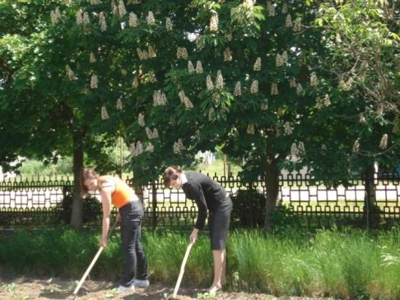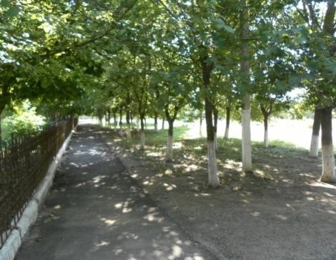

2. Станция «Клумбы, миксбордеры»
Клумбы и миксбордеры занимают большую часть школьного двора. Здесь посажены многолетники: канны – символ нашей школы, пионы, эхинацея, флоксы, аквилегия, тюльпаны, нарциссы, гиацинты, золотарник, лилии, ирисы и т.д. В дополнение к многолетникам ежегодно высеваются однолетние культуры различными геометрическими фигурами. Разнообразны цветущие кустарники: форзиции, гибискусы, снежноягодник. На наших клумбах есть растения, занесённые в Красную книгу Ставропольского края: пион узколистный, касатик (ирис) крымский, ландыш закавказский.
Цветы - незаменимая по своей универсальности вещь. Во-первых, это гарантированный способ поднять настроение. Почти как шоколад, только без риска для фигуры. Лето потеряло бы половину своей привлекательности, не будь в нем цветов.
Пышные садовые цветы восхищают своей изысканной красотой. Однако не все догадываются, что многие цветы, кроме красоты, могут быть полезными для здоровья.
Та же ромашка, к примеру, просто незаменима в народной медицине. Даже простая прогулка возле клумб с ромашкой благотворно влияет на организм - ее терпкий аромат снимает головную боль и нормализует давление.
Помимо красоты, присущей бархатцам, эти цветы — настоящие санитары дачных участков, так как защищают почву от вредителей.
Посаженные возле овощных культур, они спасают их от тли, устраняют развитие нематод (маленьких круглых червей, обитающих в почве). Настоем из этих растений опрыскивают другие растения, пораженные тлей и грибковыми заболеваниями.
Цветы всех оттенков голубого, синего и фиолетового - незабудки, ирисы, колокольчики, васильки - полезны для зрения. Любуясь россыпями синих цветов, особенно на фоне изумрудной травы, вы помогаете глазам снять утомление и напряжение.
А садовая герань, которая начинает цвести ранней весной и заканчивает только с первыми заморозками, представляет собой великолепный антисептик и помогает при воспалениях. Кроме того, ее аромат помогает побороть бессонницу и успокаивает нервную систему.
Так что цветы - это не только красота и уют, но и польза. Во-первых, украшение интерьера. Во-вторых, отдых для глаз и нервов, ибо зеленый цвет успокаивает, а своего рода эстетотерапия помогает справиться с депрессией. В-третьих, всем известны фитонциды, выделяемые, как оказывается, не только соснами в лесу, но и скромными растениями.
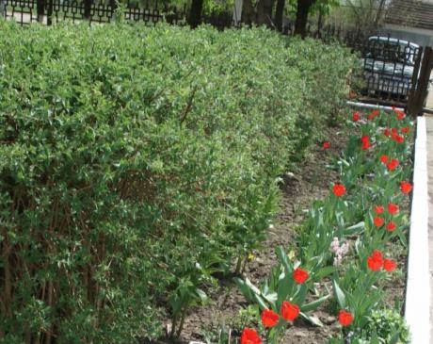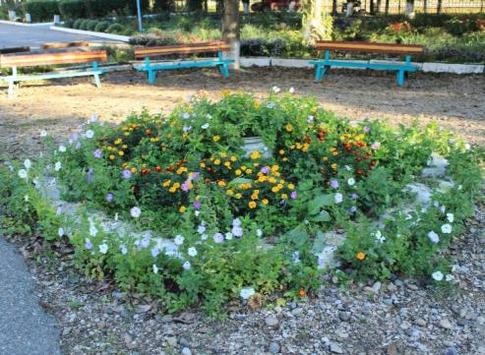
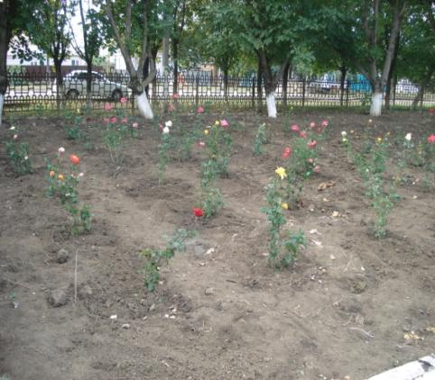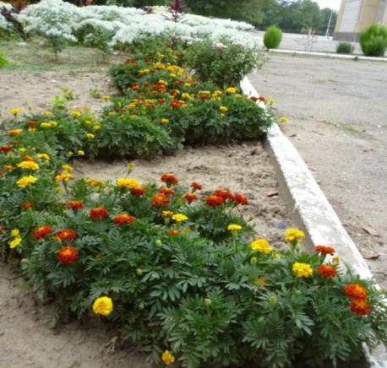

3. Станция «Питомник»
Кандыбин Сергей, ученик 9А класса, занял третье место в IX Международном юниорском лесном конкурсе 2012 под руководством учителя биологии Писаренко Н.И. В качестве приза ему были вручены семена 4х видов хвойных пород деревьев: сосны обыкновенной, лиственницы, ели и кедра сибирского. Аннотация к семенам содержала руководство по выращиванию этих деревьев.
С учениками 6х классов была подготовлена почва, разбиты грядки и высеяны семена.
Польза от произрастания хвойных деревьев несомненна. Деревья хвойных пород способны производить кислород гораздо более длительный по сравнению с лиственными породами период времени – при любых температурах выше нуля градусов по Цельсию.
Кроме того, хвойные производят мощнейшую дезинфекцию окружающего пространства, выделяя фитонцидов, обеззараживающих воздух, яркое тому свидетельство – всем хорошо знакомый аромат соснового бора. Без сомнения, подобное «хвойное соседство» очень благоприятно для здоровья человека. Хвойные породы поглощают шум эффективнее (на 6-7 децибел), чем лиственные породы. Два ряда хвойных насаждений вдоль дороги с кустарником между ними, способны поглотить до 40% шумов, производимых транспортом! А если учесть, что хвойные – растения вечнозелёные, то их значение в этом вопросе видится ещё более неоспоримым.
Не менее важен и другой положительный эффект от произрастания хвойных деревьев – «смягчение» эмоционального состояния людей в осенне-зимний период. Вспомним своё осенне-зимнее настроение, когда взглянув в окно, мы обозреваем, кроме луж (или сугробов) и серых «оголённых» домов, не менее уныло оголённые стволы и ветви деревьев, всем своим видом напоминающие, что природа безнадёжно и надолго заснула; и насколько выигрышно на этом унылом фоне смотрятся деревья хвойных, круглый год радующие глаз и душу своим вечнозелёным убранством!

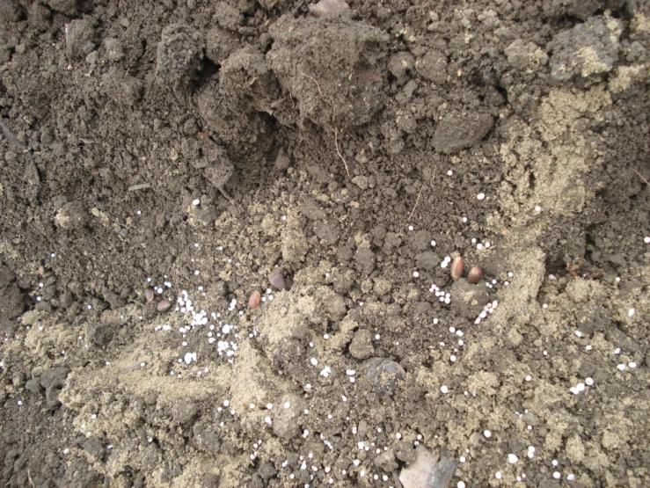

4. Станция «Миксбордеры»
По бордюрам миксбордеров посажены луковичные – тюльпаны, нарциссы, гиацинты; затем – многолетники – сентябрины, однолетники. В центре высажены берёзы и рябины, чередующиеся между собой.
Обычай сажать это дерево пошел от древних римлян. Средневековые жители верили, что оно способно защитить от злых духов, драконов, болезней и прочей напасти. Ветви этого дерева прибивали к дверям и воротам. И в средней полосе России старались сажать это дерево ближе к дому, возле окон, выходящих на улицу. Еще был обычай выносить под это дерево больного, ибо верили, что оно отгоняет болезнь. Оказалось цветы, листья и ягоды и даже кора содержат летучие вещества фитонциды, губительные для болезнетворных микробов.
Да, рябина обыкновенная. Ее древесина с трудом загорается и морозы она выдерживает, когда другие деревья и даже дуб может померзнуть лютой зимой.
Возникновение славянского слова «берёза» относят к праславянской эпохе. Тогда оно звучало как «берса», от глагола «беречь». Такое происхождение объясняется тем, что славяне издавна считали русскую красавицу даром всевышних, который оберегает человека от бед и несчастий.
Простая и трогательная красота берёзы сообщает ей высокую эстетическую ценность. Стройное белоствольное светлое дерево, дающее сквозистую тень, украшающее в любое время года всякий сельский вид, пользуется особой любовью в России.
Ветвями берёзы украшают церкви и жилища на День Святой Троицы.
Листья дают с квасцами жёлтую краску для шерсти.
Берёзы — хорошие пыльценосные растения.
Берёзку нередко описывают как почвоулучшающую породу, т.к. они способны заселять местности, которые опустошались в результате вырубки или действия огня.
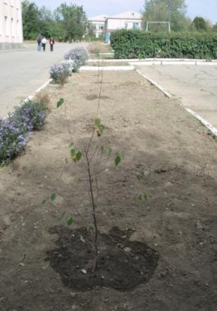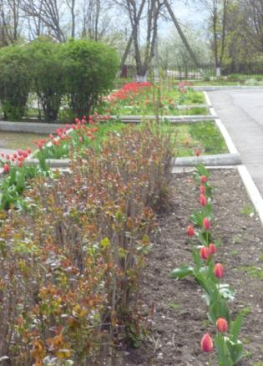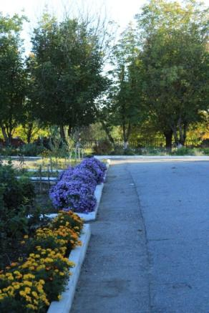

5. Станция «Живая изгородь»
На территории школы произрастают живые изгороди из чубушника, снежноягодника, спиреи, бирючины и сирени обыкновенной, разделяющие игровые площадки, зоны отдыха, стадион и отделяющие их от учебного корпуса. Основное назначение этих насаждений – снижение уровня шума. Для улучшения шумоизоляции между стадионом и зданием школы кроме кустарников посажены деревья – ясень, вяз, вишня, катальпа.
Вяз часто применяется в озеленении – у него тенистая и густая крона. Вяз – один из самых лучших очистителей атмосферы, его листья создают отличную преграду для пыли и собирают в семь раз больше копоти или сажи, чем листья тополя.
Под сенью этого дерева постоянно держится тонкий аромат свежескошенного сена, ведь в коре и листьях ясеня содержится особое пахучее вещество — кумарин, который есть во многих травах. Ясень относился к почитаемым деревьям на Кавказе. Из поколения в поколение горцами охранялись не только отдельные «священные» деревья, но и целые ясеневые рощи. Все части дерева, начиная от почек и кончая корнем, использовал человек в домашнем хозяйстве и быту. До начала сокодвижения кавказские горцы собирали ранней весной с молодых веток почки и кору, а позже — листья. Отвары из коры и почек применяли как растирание при ревматизме и ломотах. Отварами листьев и коры лечили больных от лихорадки. Из коры больших ясеней мастерили пчеловоды довольно вместительные ульи.
Всю зиму висят на ясене плоды-летучки. Охотников до них не так уж много. И только неприхотливый снегирь прилетает зимой столоваться на увешанный крылатыми плодами ясень. Снегири ловко выгрызают семечко из плода, бросая на снег легкую шелуху.
Длинные раскидистые ветви катальпы образуют широкую крону, которая великолепно смотрится. Начав свое цветение в июне, катальпы цветут долго и очень обильно. Благодаря обильной листве, катальпа дает густую тень, что делает ее весьма популярной у многих видов птиц, которые находят в ней укрытие от дождя и ветра.
Сирень не только изумительно красива. Она и полезна. Листья сирени являются прекрасными санитарами, задерживают в три раза больше пыли, чем крона липы, тополя или других деревьев.
Эфирные масла сирени издавна привлекают внимание парфюмеров всего мира. Их вводят в состав самых дорогих духов и косметических препаратов. Эфирные масла сирени обладают бактерицидными свойствами.
В народной медицине настой цветков на водке употребляют при простуде и кашле. Свежие и сухие цветки заваривают как чай и пьют при простуде, коклюше, туберкулезе легких, камнях в почках.
Бирючина – близкая родственница сирени. Это листопадный или полувечнозеленый, густоветвистый кустарник, который может достигать высоты 5м. В Европе (там, где холодно самшиту и тису) бирючина — самый распространенный материал для формованных изгородей. Этому располагает ее способность быстро возобновляться при обрезке и держать приданную стрижкой форму. Она хорошо переносит частую стрижку, при правильном подходе позволяет создавать безукоризненно ровные геометрически правильные изгороди.
Чубушник - один из наиболее популярных декоративных кустарников, эффектно цветущих в начале и середине лета. В народе этот кустарник зовут по-разному: чубушником, потому что из его стеблей, вынув мягкую середину, делали полые трубочки-чубуки для курительных трубок и жасмином - за белые ароматные цветки, как у комнатного растения - жасмина, относящегося к другому ботаническому семейству.
Снежноягодник цветёт в июне незаметными цветками, которые частично скрыты под листвой. Снежноягодник – хороший медонос. Растения декоративны, прежде всего, своими плодами.
Спирею ещё называют «невестой» за лёгкий белый «наряд» во время цветения. Цветки белоснежные, собранные в многочисленные крупные соцветия-щитки, обильно покрывающие побеги по всей их длине. Среди огромнейшего количества видов кустарников в современном ассортименте растений для сада, именно спиреи, пожалуй, наиболее полно отвечают требованиям специалистов к кустарниковым видам растений.

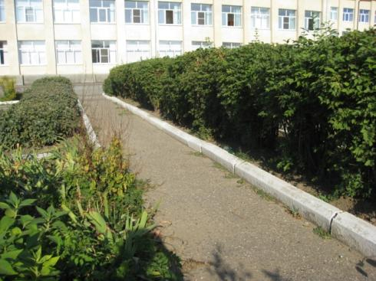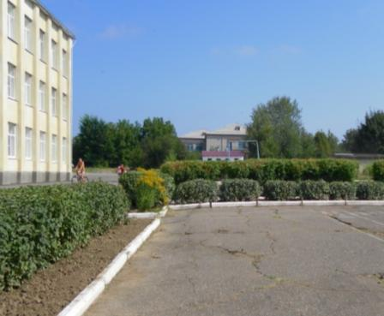
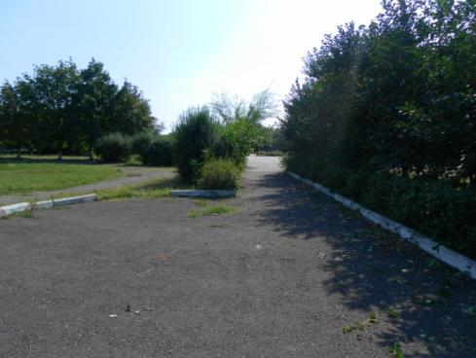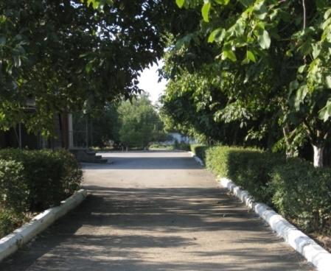

6. Станция «Лекарственные растения»
Лекарственные растения - растения, которыми пользуются при лечении различных болезней. Использование растений для лечения было известно человеку уже в самой глубокой древности. Многие растения содержат фармакологические, действующие на животный организм вещества (ядовитые, возбуждающие, успокаивающие, усыпляющие и т. д.). Знание этих свойств накоплялось эмпирически веками (Большая медицинская энциклопедия).
Множество целебных растений используется в медицине, служит людям и сейчас. Некоторые лекарственные растения разводят и у нас на пришкольном учебно-опытном участке, например перечную мяту, с которой каждый, кто не ленится чистить зубы, встречается по утрам. Приятный запах и свежесть зубному порошку придает ментол – главная часть мятного масла. Ментол есть и валидоле и в других сердечных и успокаивающих лекарствах, в мятных пряниках, в мятной карамели, которая входит в рацион космонавтов.
Календула обладает сильно выраженными бактерицидными свойствами в отношении некоторых возбудителей, особенно стафилококков и стрептококков. Из календулы готовят настойки и мази. Препараты из цветочных корзинок применяют наружно для лечения ожогов, длительно не заживающих ран и свищей, для полоскания полости рта и горла при стоматите и ангине. Календулу рекомендуют при сердечных заболеваниях, сопровождающихся нарушением ритма, заболеваниях печени и желчных путей, язвенной болезни желудка и двенадцатиперстной кишки, гастрите, гипертонии.
О лечебных свойствах мелисы было известно еще 3000 лет назад. Еще Авиценна писал, что мелисса бодрит и укрепляет организм, помогает при закупорке мозга и устраняет плохой запах изо рта. С лечебной целью используют наземную часть растения с цветками.
В медицине применяют мелиссу при заболевании желудка, неврозах сердца, гипертонии, астме, судорогах, как тонизирующее средство. Она успокаивает нервную систему, возбуждает аппетит, облегчает колики, вызванные задержкой газов, прекращает рвоту. Наружно настой мелиссы применяется для припарок и компрессов при фурункулах и для полосканий при воспалении дёсен, при зубной боли. Она входят и в состав ароматических ванн, а также употребляется как средство, улучшающее обмен веществ в организме.
Фенхель обыкновенный принадлежит к древним лекарственным средствам. Его широко применяли Гиппократ, Диоскорид, Плиний и Авиценна. Фенхель оказывает отхаркивающее и дезинфицирующее действие. В народной медицине отваром семян фенхеля промывают глаза при конъюнктивитах, кожу при гнойничковых заболеваниях, его так же пьют при метеоризме, при болях в животе, кашле, бессоннице и др.
Присутствуют на ПУОУ представители дикорастущих лекарственных растений нашей местности. Ландыш в лесу растет, из него приготовляют лекарство для больного сердца; валерьяна, которая действует успокаивающе; на лугах можно найти зверобой, про который в народе говорили, что он помогает от 100 болезней; пустырник показан при повышенной нервной возбудимости, вегето-сосудистой дистонии; ромашка обладает противовоспалительными, кровоостанавливающими и многими другими свойствами, употребляется в народной медицине для предупреждения и лечения многих заболеваний.
Малина одна из наиболее ценных ягодных культур. Ягоды ее содержат 10—12% Сахаров, кислоты, витамины, минеральные соли, ароматические вещества. Малина в свежем и переработанном виде издавна используется для лечения простудных и ряда других заболеваний, так как в ее ягодах имеются салициловая кислота (жаропонижающее и потогонное соединение), летучие антибиотики (антисептические вещества), жирные кислоты и р-ситостерин (противосклеротические средства).
Без преувеличения можно сказать, что черная смородина - это кладовая витаминов и здоровья. Ягоды черной смородины содержат витамины В, Р, провитамин А (каротин до 3 мг%), сахара, пектиновые вещества, фосфорную кислоту, эфирное масло, дубильные вещества, витамин группы К, каротин, она богата солями калия, содержит соли фосфора и железа. Листья содержат фитонциды, магний, марганец, серу, серебро, медь, свинец, эфирное масло и витамин С (250 мг%). Что касается витамина С, то здесь черная смородина - лидер среди других растений. Для обеспечения суточной потребности в аскорбиновой кислоте человеку достаточно съедать 15-20 ягод. С лекарственной целью используют ягоды и листья.
Черная смородина имеет свойство предотвращать раковые заболевания и предохранять от болезней сердечно-сосудистой системы. Черная смородина так же препятствует ослаблению умственных способностей у людей преклонного возраста.
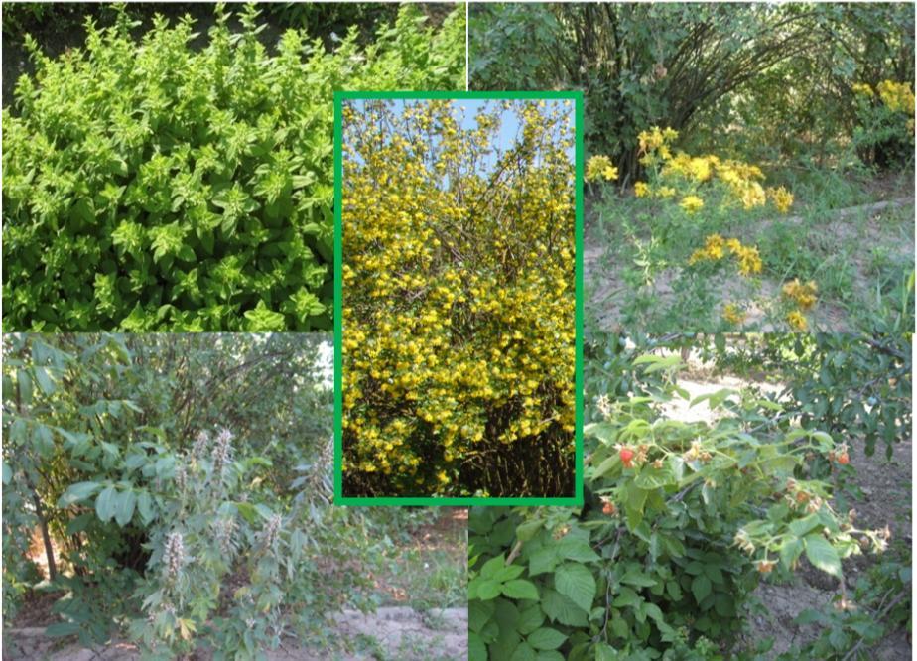
7, 8. Станция «Агробиоценозы – огород, сад»
Продолжая экскурсию, мы сможем познакомиться с двумя типами агробиоценозов – садами и огородами. Сад и огород – хороший пример агробиоценозов; здесь мы увидим основные сельскохозяйственные культуры Ставрополья: зерновые (ячмень озимый и яровой, сорго веничное), бобовые (горох, фасоль), кормовые травы (эспарцет, житняк), пропашные (свёкла); плодово – ягодные (яблоня, вишня, слива, чёрная смородина, малина). Познакомимся с принципами их возделывания: со вскапыванием, с боронованием, обработкой от вредителей и болезней, чередованием культур в севообороте, парами. На учебно-опытном участке проводятся опыты по агротехническим приёмам выращивания сельскохозяйственных культур.
На этих участках можно наблюдать некоторых садовых и полевых вредителей: тлей, листоедов, плодожорок. А также можно встретить основные сорняки полей и садов: пырей, вьюнок; время от времени появляющееся бесхлорофильное паразитическое растение – повилику.
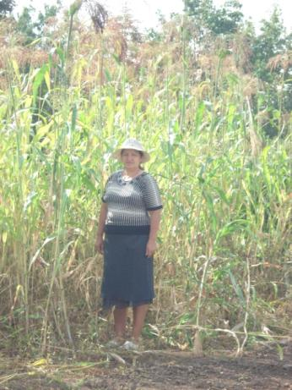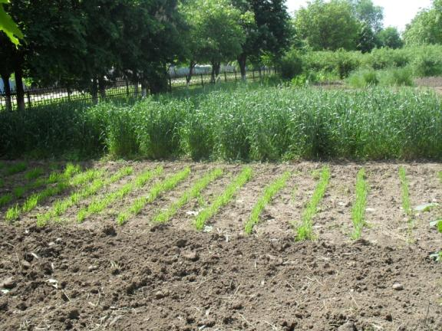
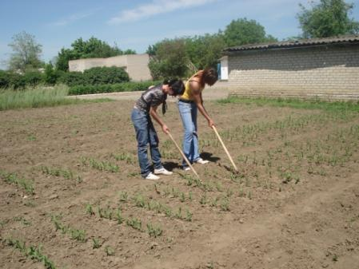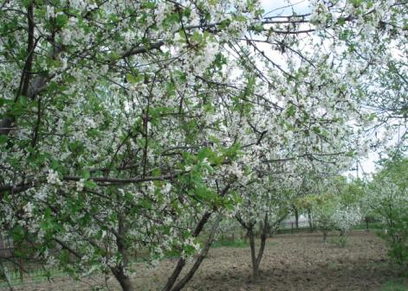

9. Станция «Свалка»
Название это относительно условно и связано с тем, что здесь складываются растительные остатки пришкольного участка, происходит стихийный вывал мусора. Несмотря на то, что мусор регулярно вывозится, территория производит неприятное впечатление.
Человеку свойственно в процессе деятельности оставлять за собой всевозможный мусор и различные отходы. За одну человеческую жизнь их скапливается очень много. Твердые бытовые отходы, скапливающиеся на несанкционированных свалках состоят из:
бумаги – 41%;
стекла – 12%;
пластмассы – 5%;
резины и кожи – 3%;
пищевых отходов – 21%;
железа – 10%;
древесины – 5%;
текстиля – 2%.
В результате этого нарушается один из основных экологических законов – круговорот веществ в природе, т.к. человечество на протяжении многих лет беззастенчиво изымало из природы и внедряло в природу чуждые ей вещества. К примеру – всем нам знакомый пластик. Выброшенный на свалку, он многие годы будет засорять почву, т.к. в природе нет ферментов, грибов или бактерий, способных его переработать. В настоящее время количество выбрасываемого населением мусора является показателем его культурного развития.
Ведь чисто не там, где убирают, а там, где не сорят.
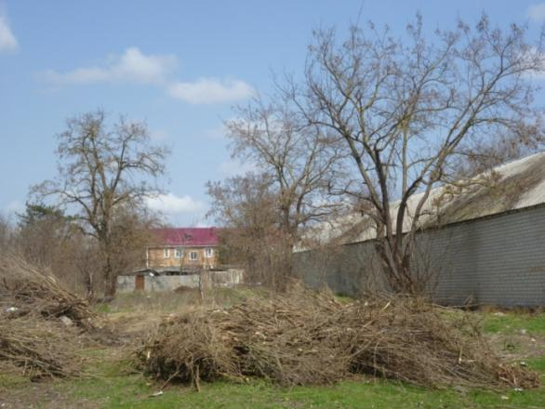
10. Станция «Лужок»
Луга не очень широко распространены на территории Георгиевского района. Как правило эти сообщества вторичные, т.е. формируются на месте сведенных остатков от нераспаханных степей. Такой является и лужайка, расположенная на пришкольной территории. Это луговое сообщество испытывает сильное влияние человека, в первую очередь постоянное скашивание и выпас скота. Однако здесь можно найти много исконных растений нашей местности.
Наибольшее значение в формировании травостоя луга, безусловно, имеют многолетние травы: пырей, тонконог, мятлик, цикорий, одуванчик, вьюнок полевой, тысячелистник, и другие. Широко представлены и однолетние травы: тимофеевка, спорыш, подорожник, лебеда. Ближе к посадкам деревьев и кустарников растут бодяк, полынь, борщевик.
Многие из луговых растений являются лекарственными.
В дальней части лужайки мы увидим участок, оставшийся после разрушенного здания – еще один пример того, как страдает природа даже много лет после ухода человека с измененных им территорий. Здесь масса полевых сорняков: лебеды, вьюнка, однолетних васильков, амброзии.
Амброзия - сорняк, занесенный из Северной Америки. Из-за своей неприхотливости, хорошо растет в зонах, которых “коснулась рука человека” - вдоль транспортных магистралей, железной дороги, на пустырях, заброшенных полях.
Во время цветения амброзия образует тучи пыльцы, которая является чрезвычайно сильным аллергеном, против которого не существует антиаллергена. Пыльца амброзии вызывает раздражение, ринит и опасные астматические припадки даже у здоровых людей, а для астматиков вполне может быть смертельной.
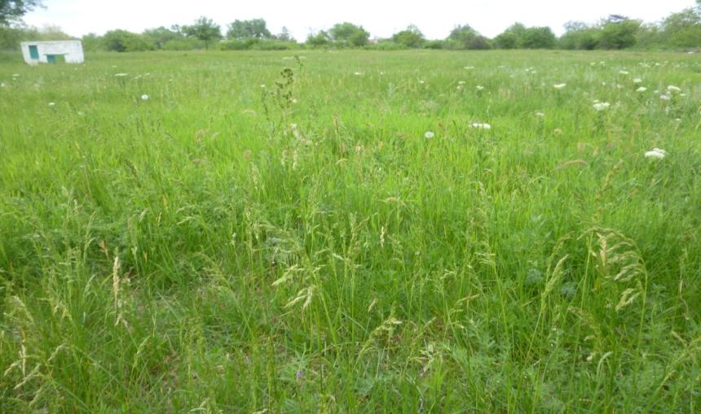
11. Станция «Ореховая роща»
Грецкий орех имеет огромное народнохозяйственное значение, так как его деревья выполняют значительную водоохранную, почвозащитную и водорегулирующую функции и являются экологически важным растительным объектом.
Листья обладают еще и заметными инсектицидными свойствами. Они отпугивают моль, и там, где растет грецкий орех, ими часто перекладывают шерстяные ковры и меховые вещи. Листья дерева часто встречаются на Северном Кавказе в гробницах и склепах прошлых эпох. Для чего их туда клали— трудно сказать, но можно предположить, что так в древности пытались спасти от моли ценные ткани, остатки которых и до сих пор находят в гробницах.
Особенно сильно действуют на насекомых летучие вещества, выделяемые насаждениями дерева грецкого ореха. Соседства не переносят многие виды комаров, мошек, москитов, мух, слепней, оводов. Поэтому его с незапамятных времен сажают вблизи домов, вокруг деревень.

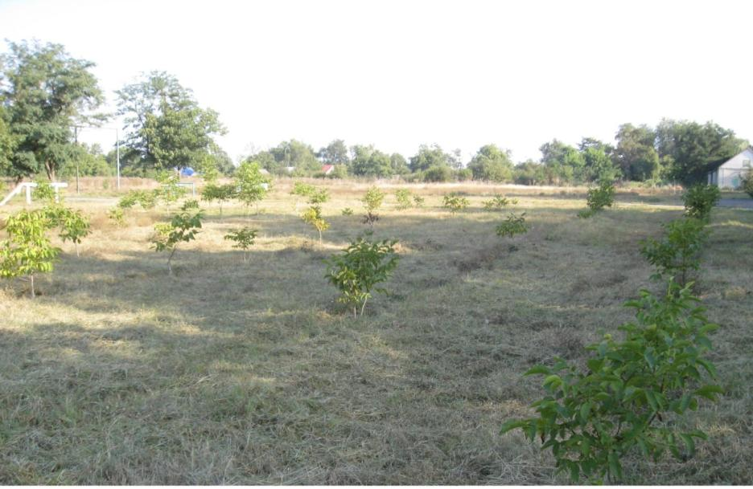

12. Станция «Хвойные растения»
В «каменистом саду» посажены хвойные растения: туя и можжевельник.
Туя – вечнозеленое хвойное растение, произрастающее как в домашних условиях, так и на открытом воздухе. К тому же, туя обладает множеством полезных свойств для красоты и здоровья человека.
Исторической родиной туи принято считать Юго-Восточную Азию. Однако уже в 16 веке туя появилась в Америке и Европе. Благодаря своему специфическому бальзамическому аромату, это растение было неотъемлемой частью языческих обрядов в древние времена, и мусульманской культуры – в настоящее время.
В домашнем садоводстве чаще всего встречается карликовая или другое ее название «классическая западная» туя. Чем примечательно это хвойное вечнозеленое деревце?
Все дело в его полезных свойствах для здоровья человека.
Туя – источник фитонцидов, а значит активно борется со спорами всевозможных грибков и бактерий.
Молодые побеги туи служат для приготовления множества лекарственных препаратов антимикробного, кровоостанавливающего, противовоспалительного, ранозаживляющего, вяжущего, противоревматического, отхаркивающего, тонизирующего, мочегонного, противоаллергического свойства.
Благодаря высокому содержанию эфирных масел, туя помогает бороться со стрессом и усталостью, а также помогает сконцентрироваться.
Можжевельник, дерево или кустарник из семейства кипарисовых, существует на нашей планете около 50 миллионов лет.
Вечнозеленый, по виду он и напоминает маленький кипарис. Это растение-долгожитель. В благоприятных условиях можжевельник живет от 600 до 3000 лет. Представьте, где-то на Земле все еще живут растения, проклюнувшиеся из семян за тысячу лет до Рождества Христова.
В Риме и Древней Греции этот маленький кипарис считался верным средством от укуса змей. Римляне раздавленные ягодки можжевельника добавляли в вино и пили его при болезнях печени как мочегонное средство.
В Древней Руси из коры можжевельника делали посуду. И посуда долго не портилась, и молоко, хранившееся в такой посуде, даже в жаркий день не прокисало.
На Руси можжевельник считался защитой от злых духов. Его ветки освящали в церкви и клали за иконы, крепили под потолком. Можжевельником охраняли от всяческих ненастий и скот. И, если вдуматься, то здесь дело скорее в необычайно сильных фитонцидных свойствах этого растения.
Несмотря на то, что в старину ничего не знали о бактерицидных эфирных веществах, можжевельник использовали в бытовой санитарии и народной медицине. Дымом сухих плодов можжевельника окуривали избы, дезинфицировали одежду больных. В доме заболевшего протирали полы хвоей можжевельника, в баню ходили с можжевеловыми вениками, запаривали можжевельником молочные крынки и кадки под соления.
Из-за целительных свойств, долгожительства, а также потому, что древесина можжевельника не гниет, у некоторых народов это растение является символом вечной жизни и преодоления смерти.
Правильное использование можжевельника, действительно, приносит невероятную пользу даже тогда, когда современная медицина ставит на больном откровенный крест. Есть и такой рецепт. В период гриппа вы можете значительно снизить риск проникновения вируса в вашу квартиру. Делается это очень просто. Возьмите 20 граммов коры или веточек, положите их в миску, залейте стаканом воды и кипятите в течение 10-15 минут. Потом наденьте рукавицу-"прихватку", возьмите миску с дымящимся отваром и просто пройдитесь по квартире, окуривая её паром можжевельника. После такой процедуры ваша квартира надолго будет очищена от вирусной инфекции.
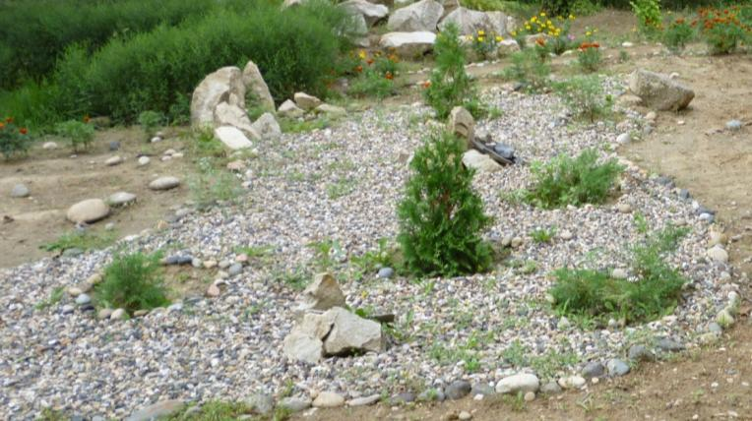

13. Станция «Тропинка»
В этом уголке пришкольного участка произрастают черемуха, вяз, орех грецкий, ярусом ниже – бирючина, гибискус, а также цветы.
Здесь находится большое количество кормушек и гнёзд для птиц.
В тени деревьев устроена зона отдыха. Это любимое место школьников в жаркое время.

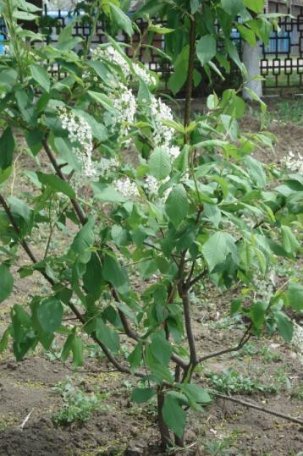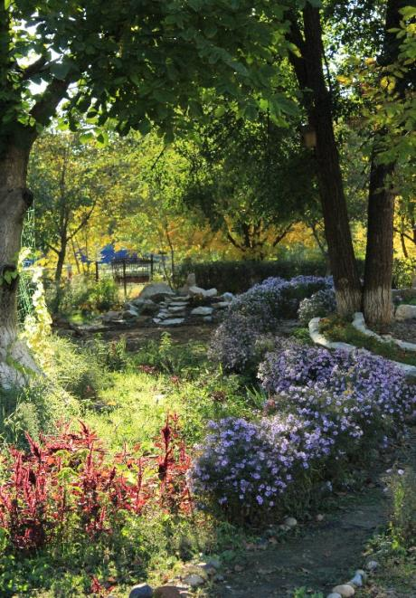
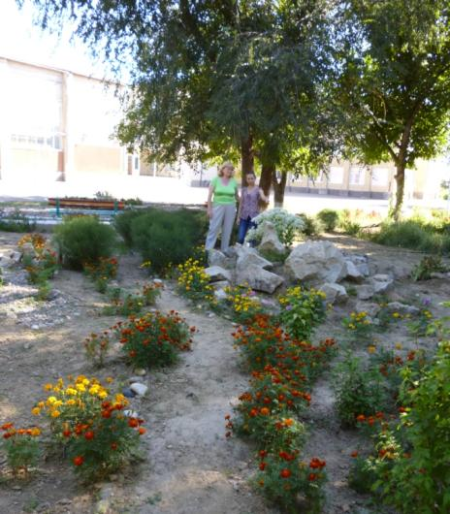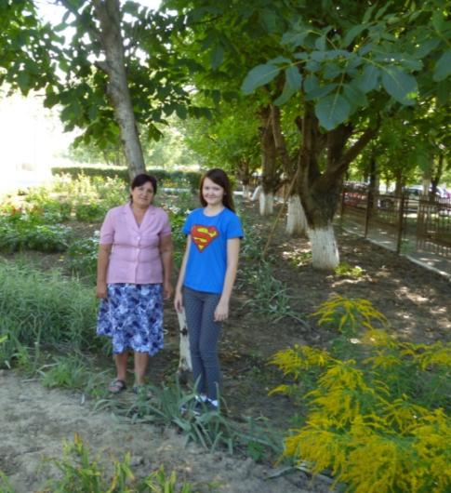
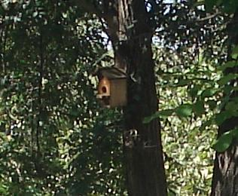
Заключение
Хорошо бы человеку помнить такие слова: «Приходя в гости к природе, не делай ничего, что счел бы неприличным сделать в гостях» (Арманд).
Разнообразный и привлекательный эстетический природный ландшафт оказывает благотворное влияние на здоровье человека, в этом его гигантская ценность. Зеленые насаждения снижают утомляемость, повышают работоспособность, улучшают самочувствие. Ионизированный воздух, комфортный микроклимат, аромат трав и эстетические привлекательные пейзажи оздоровляют человека.
Не случайно джунгли спящие стрекочут,
Не случайно шелестит речная гладь.
Так глядит на нас природа, будто хочет
Что-то важное глазами рассказать.

Не случайно утром вспыхивают росы
Светляками на ладонях у листвы.
Так глядит на нас природа, будто просит
Нашей помощи, защиты и любви.
Так сказал Евгений Евтушенко. Природа уникальна и неповторима. Долг человека – беречь ее.

Приложение
1. Схема экологической тропы
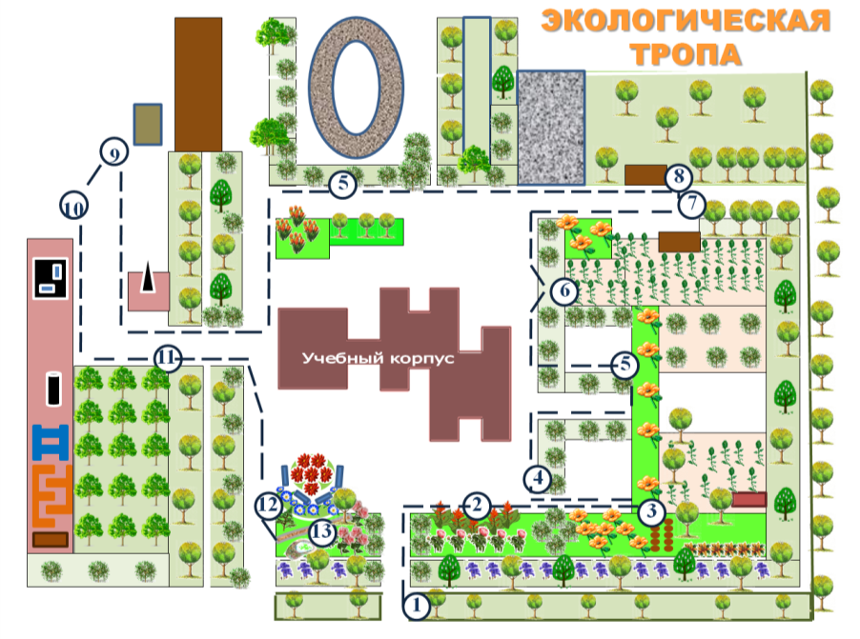
1 – аллеи вокруг школы: из клёнов – за оградой, каштанов и орехов – внутри;
2 – клумбы, миксбордеры: канны, пионы, эхинацея, флоксы, однолетники, форзиции;
3 – питомник;
4 – миксбордер: луковичные, однолетники, многолетники, берёзы, рябины;
5 – живая изгородь;
6 –лекарственные растения;
7 – агробиоценозы - огород;
8 – агробиоценозы - сад;
9 – свалка;
10 – лужок;
11 – ореховая роща;
12 – рокарий;
13 – «тропинка»: скворечники, кормушки для птиц.

2. Правила поведения на экологической тропе
Хозяйка белочка
В лесу
Орехи собирала.
Она в лесу том
Каждый сук
И каждый кустик знала.
Однажды в лес
Противный тип
Пришёл с большой котомкой.
Небрежно сбил ногою гриб
И выругался громко.
Стал гнуть орешину – сломал,
Зажал под мышкой ветви;
Нашёл один орех – сорвал,
Сорвал второй и третий…
Отбросил куст
И. как медведь,
Пошёл себе довольный.
А бедной белке
И смотреть
На это было больно.
Г. Ладонщиков
Словацкий поэт Павол Гвездослав (в переводе Ивана Волощука – бывшего сотрудника охраняемой ландшафтной области «Мала Фатра», а ныне директора Объединенной дирекции особо охраняемых природных территорий Карпатского региона):
Я сорвал цветок – и он увял.
Я поймал мотылька – и он умер у меня на ладони.
И тогда я понял, что прикоснуться к красоте
Можно только сердцем.

- Никогда не наноси вред природе.
- Не убивай зверей и птиц, сохраняй жизнь всем, кто попадётся в природе.
- Не трогай домиков животных, их детёнышей.
- Не трогай птичьи яйца.
- Не губи деревья (не ломай, не делай надписей, не собирай сок).
- Оказывай помощь животным и растениям, попавшим в беду.
- Подкармливай зверей и птиц зимой.
- Не мусори.
- В меру бери дары природы.
- Учись наблюдать в природе.
- Учись слушать голоса природы.

